2. Ekologiczne zabawki- temat na 23.06
Dzień dobry Sówki
Dzisiaj dalszy ciąg rozmów o ekologii. Posłuchajcie ciekawej piosenki na ten temat.
https://www.youtube.com/watch?v=JIEDy5UiRPU

Dla chętnych dzieci proponuję , abyście dzisiaj wspólnie z osobą dorosłą wymyślili swoją zabawkę z ekologicznych odpadów. Oto niektóre pomysły.
https://www.youtube.com/watch?v=lR4GHErcCdw
https://www.youtube.com/watch?v=QFAcTP79wIk

Dla wszystkich proponuję grę planszową, która znajduje się w podręczniku na stronie 78.

Życzę wszystkim miłego dnia!

Język angielski
Topic: Utrwalamy nazwy kolorów.

Zaśpiewaj piosenkę: https://www.youtube.com/watch?v=jYAWf8Y91hA
oraz https://www.youtube.com/watch?v=Asb8N0nz9OI
Utrwal słowa: „big”(duży) i „small”(mały):
https://www.youtube.com/watch?v=XAMtgyiUhIo
Karta pracy- nazwij kolory zwierzątek i otocz pętelką zwierzątka, które są ‘big’ (duże)

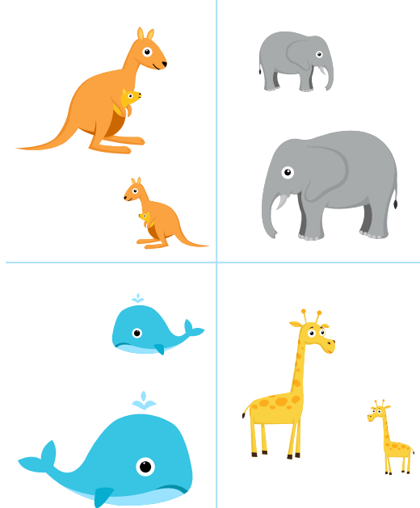

Podręcznik str. 75- nazwij kolory jakie widzisz na obrazku, pokoloruj misia na ulubiony kolor.

